# 1 MEMBUAT KARAKTER

|  |  |  |
| --- | --- | --- |
| **NIM** | : | 2118055 |
| **Nama** | : | Ridho Arif Wicaksono |
| **Kelas** | : | B |
| **Asisten Lab** | : | Difa Fisabililah (2118052) |
| **Baju Adat** | : | Payas Alit (Provinsi-Indonesia Tengah) |
| **Referensi** | : | https://id.theasianparent.com/pakaian-adat-bali |

## 1.1 Tugas 1 : Membuat Karakter Baju Adat Payas Alit

1. Buka adobe illustrator yang telah dilakuan pemasangan

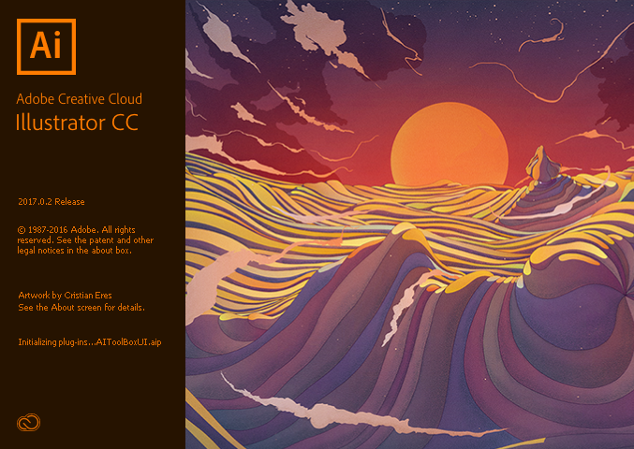

### 1. 1 Aplikasi Adobe Ilistrator

1. Setelah terbuka buat dokumen baru dengan cara klik ctrl+n maka akan muncul jendela seperti gambar dibawah

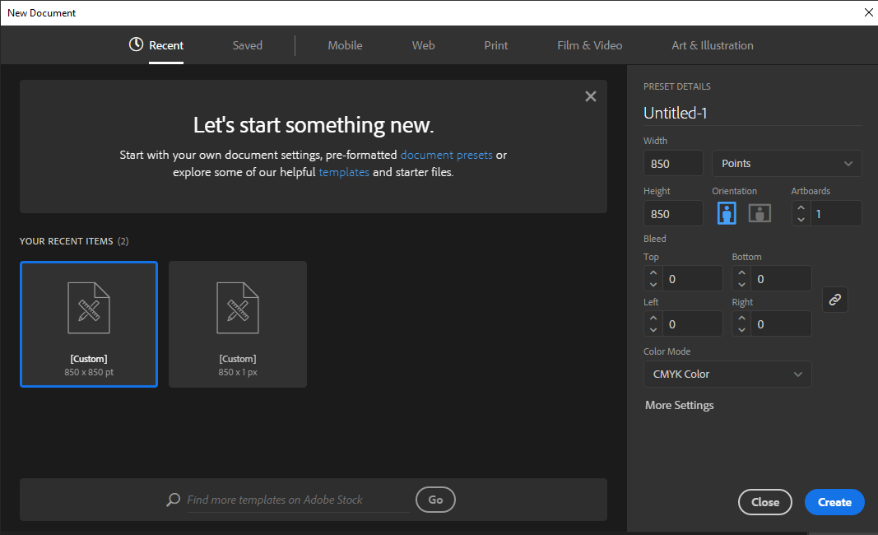

### 1. 2 Tampilan Awal Membuat Dokumen

1. setelah terbuka atur ukuran tinggi dan lebarnya 850 points, setelah itu klik create

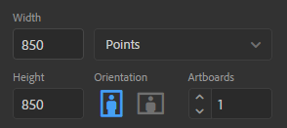

### 1. 3 Mengatur Tinggi Lebar Dokumen

1. Berikut merupakan halaman yang telah dibuat

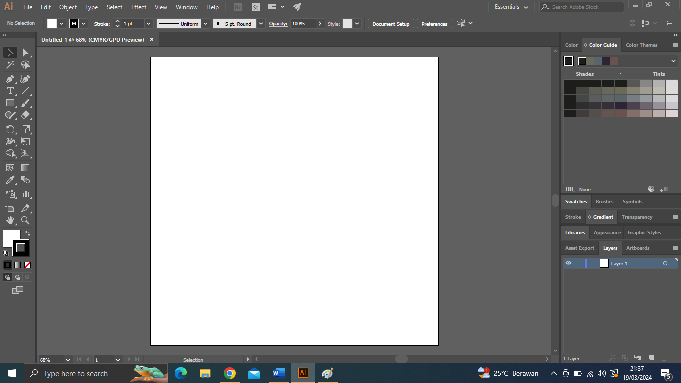

### 1. 4 Dokumen Yang Telah Dibuat

1. Buat layer baru dengan cari klik icon document yang berada pada pojok kanan bawah



### 1. 5 Layer Baru

1. Setelah itu ubah nama menjadi Kepala



### 1. 6 Membuat Layer Kepala

1. Dalam layer kepala buat objek lingkaran menggunakan elipse tools

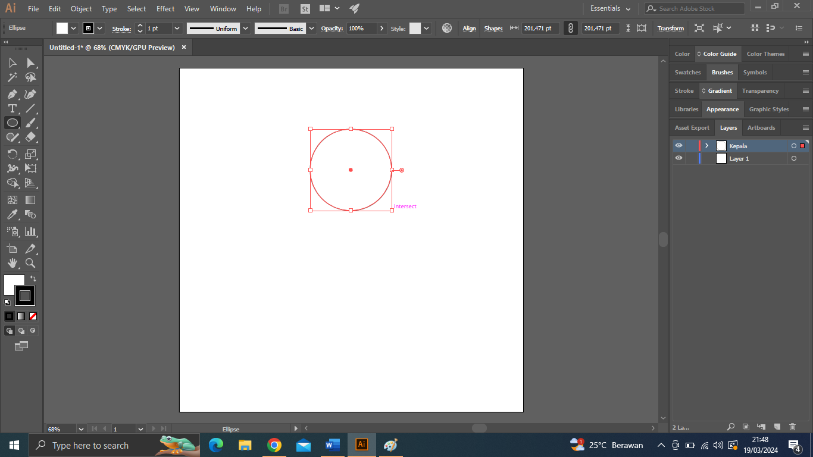

### 1. 7 Membuat lingkaran

1. Untuk mengubah warnanya klik icon dokumen pada bagian menu Swatches, disini akan menambah warna baru secara kustom menggunakan CMYK

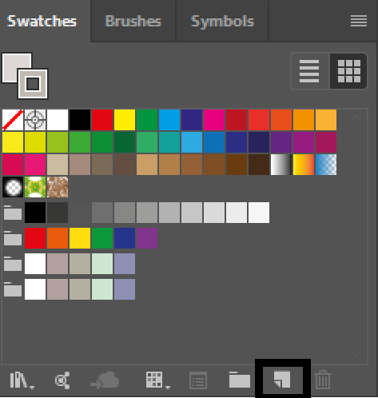

### 1. 8 Kustom Warna Baru

1. Atur Warnanya seperti gambar berikut, merupakan warna dasar kulit manusia setelah itu klik OK

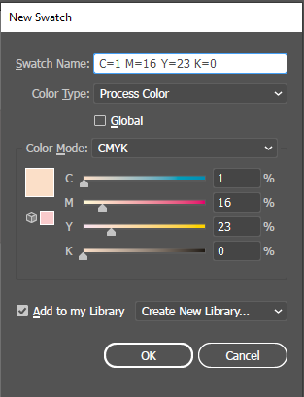

### 1. 9 Kustom Warna Baru

1. Maka hasilnya sebagai berikut

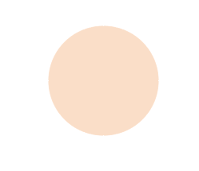

### 1. 10 Gambar Membuat Lingkaran

1. Selanjutnya membuat pipi dengan menggunakan oval tools dengan warna yang sama taruh di pojok kanan bawah pipi, dan dirapikan layaknya lesung menggunakan transform tools

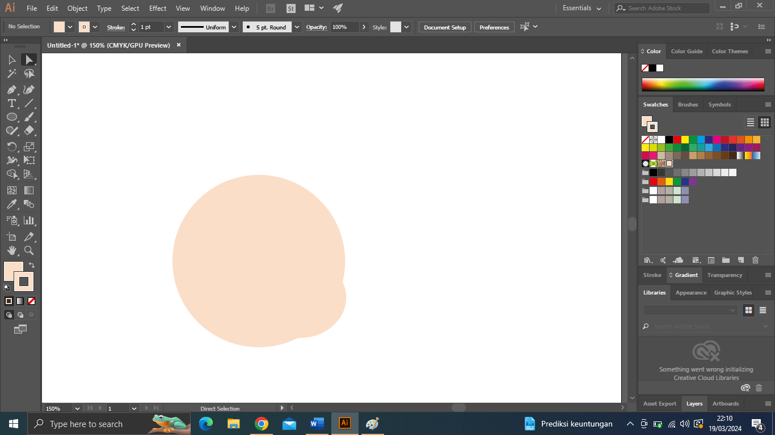

### 1. 11 Membuat Pipi

1. Setelah itu buat telinga menggunakan oval tools, taruh di sebelah samping kiri kepala

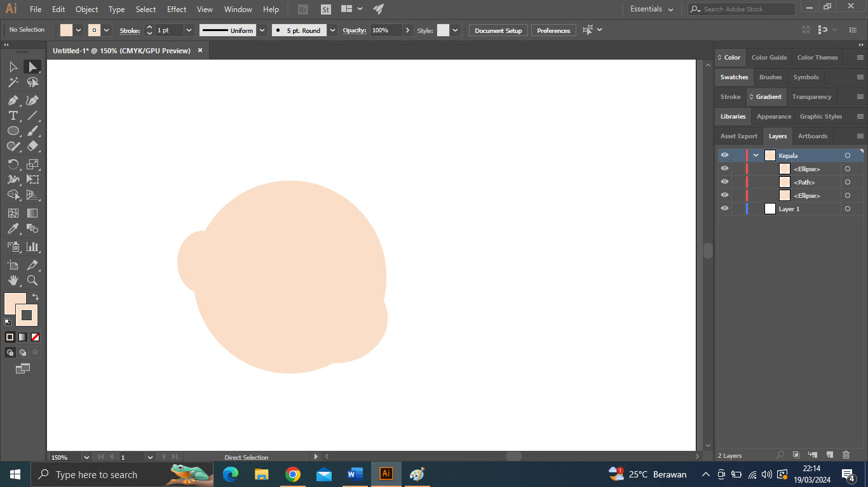

### 1. 12 Membuat Telinga

1. Setelah itu buat rambut menggunakan oval tools

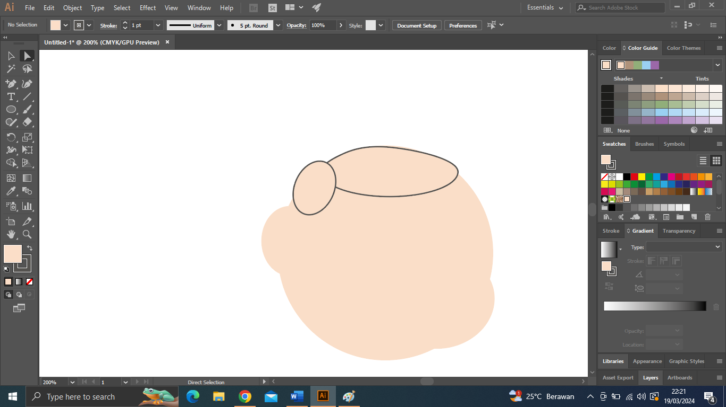

### 1. 13 Membuat Rambut

1. Ubah warna Menjadi hitam menggunakan swatches

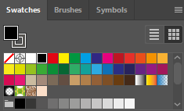

### 1. 14 Mewarnai Rambut

1. Buat lekukan telinga menggunakan paint brush tools

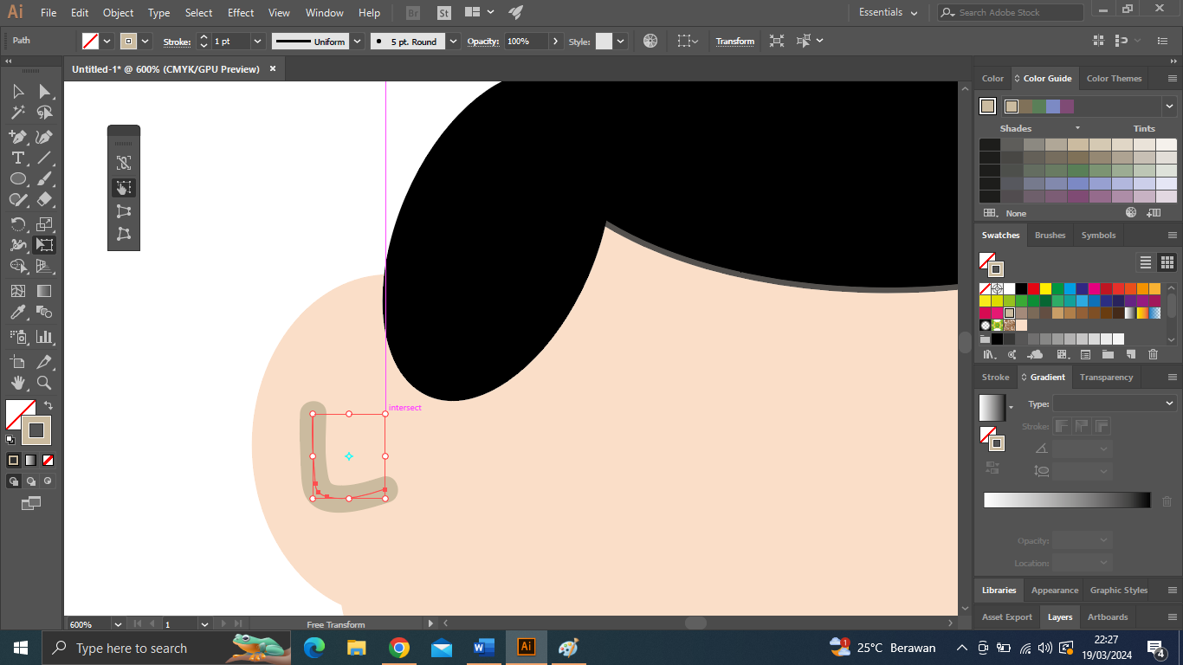

### 1. 15 Lekukan Telinga

1. Buat mata menggunakan oval tools dan letakan pada Tengah bagian kepala

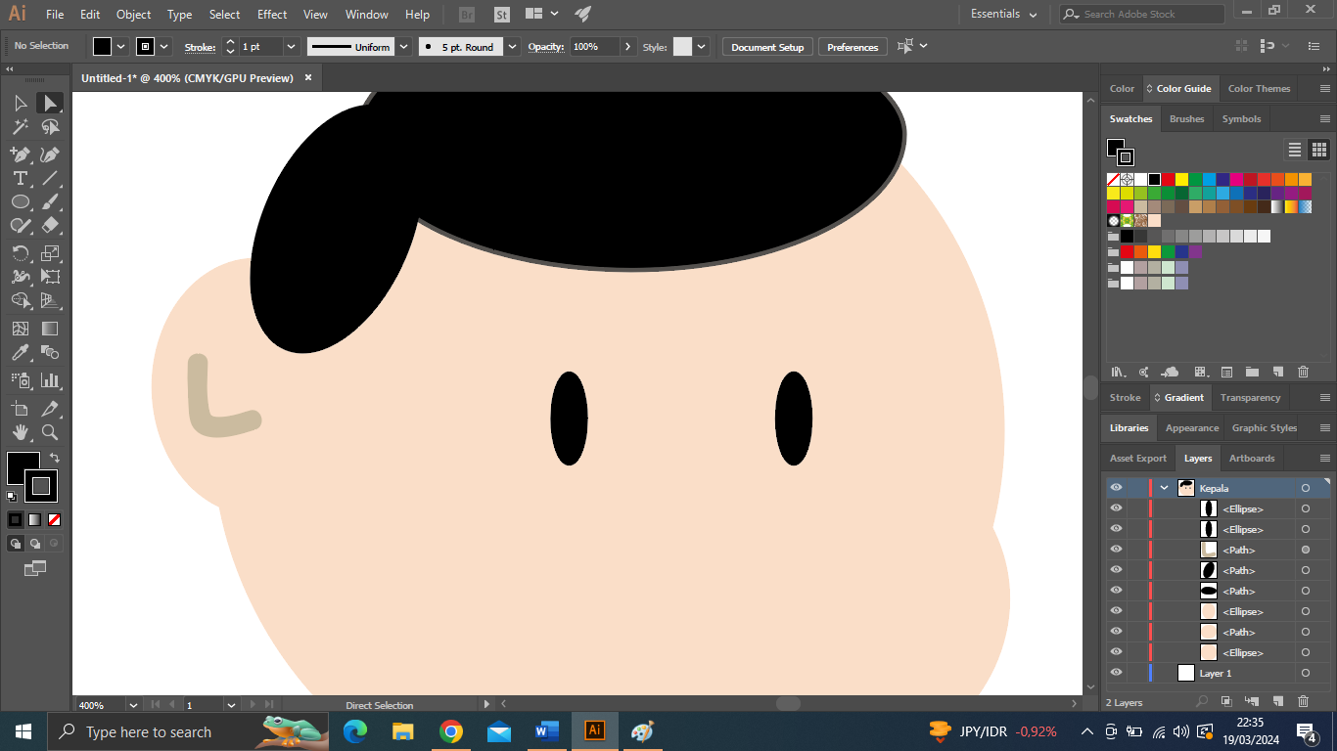

### 1. 16 Membuat Mata

1. Buat hidung menggunakan paintbrushtool

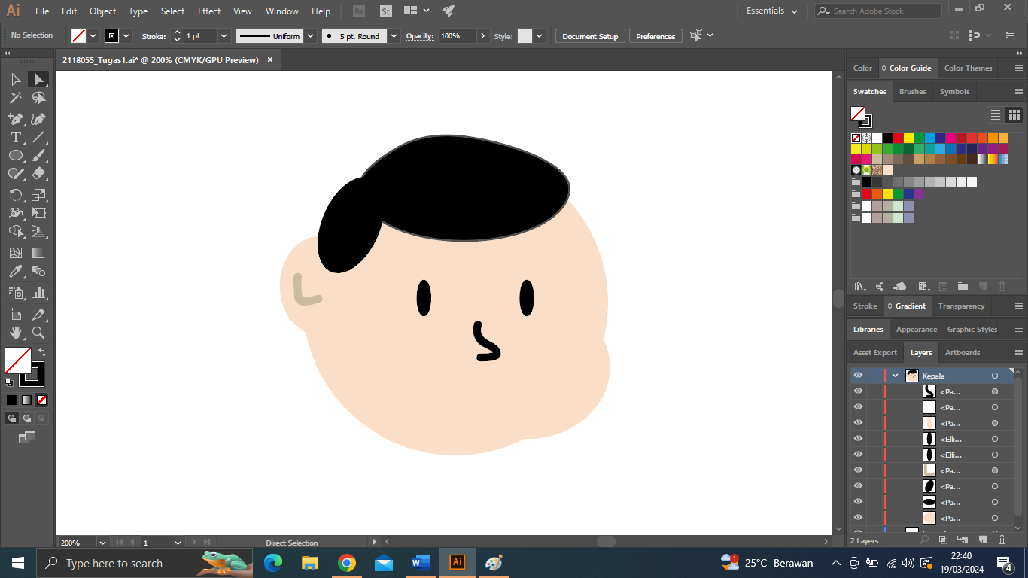

### 1. 17 Membuat Hidung

1. Buat Mulut dengan menggunakan paintbrush tools

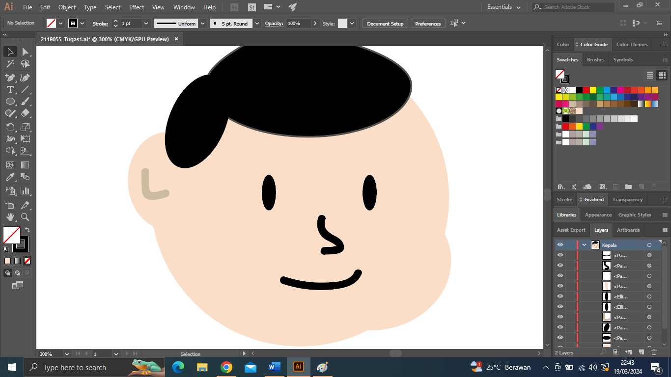

### 1. 18 Membuat Mulut

1. Buat lesung pipi menggunakan oval tools, untuk sebealh kanan bisa dilakukan duplicate pipi sebelah kiri

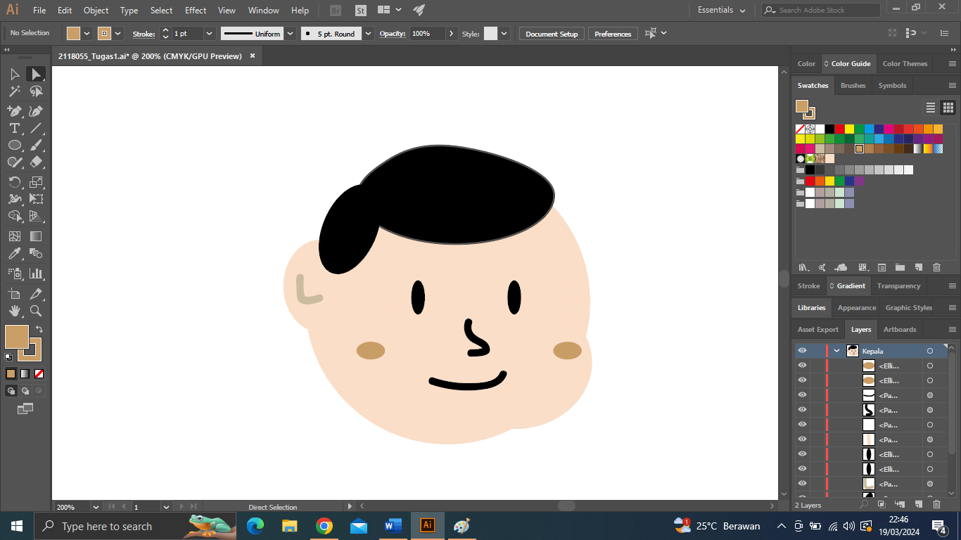

### 1. 19 Membuat Lesung Pipi

1. Buat layer baru Bernama leher, nantinya layer in digunakan untuk menaruh gambar leher



### 1. 20 Membuat Layer Leher

1. Buat leher menggunakan rectangle tools, pastikan posisi layer leher di bawah layer kepala

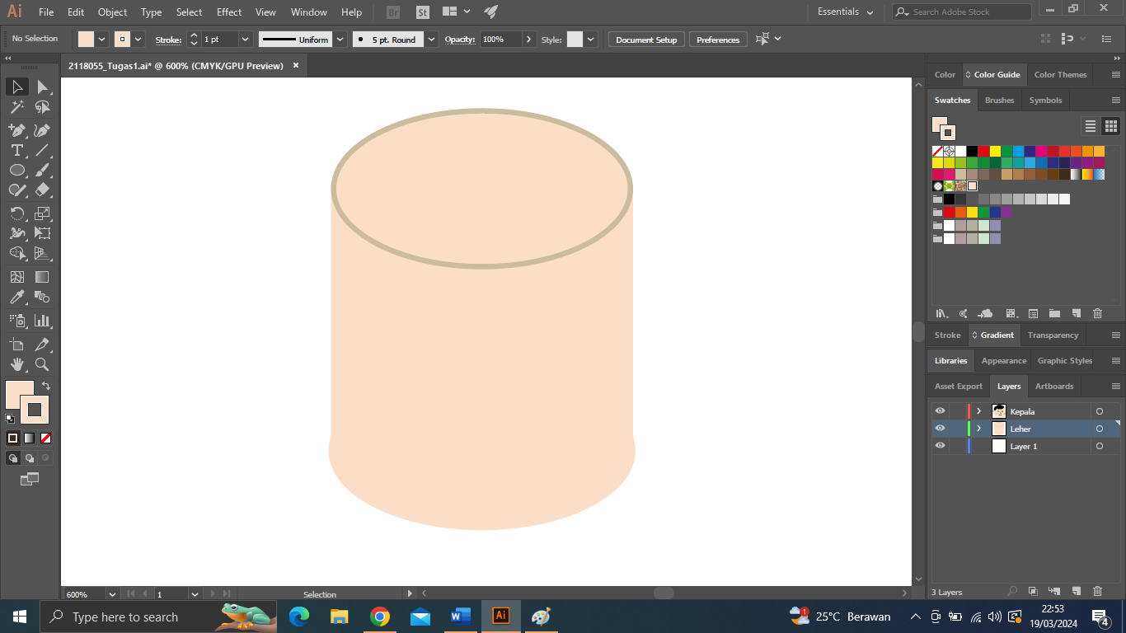

### 1. 21 Membuat Leher

1. Buat layer baru Bernama layer tubuh, taruh dibawah layer leher



### 1.22 Layer Tubuh

1. Buat tubuh menggunakan rectangle tools

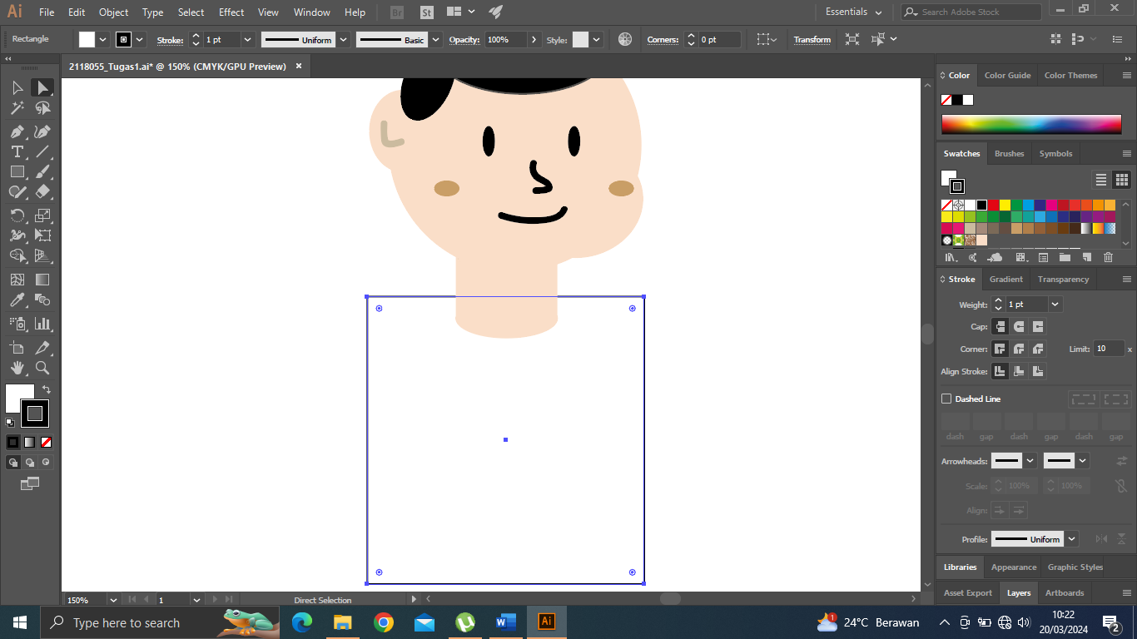

### 1. 23 Membuat Tubuh

1. Atur garis dari tubuh dengan klik menu stroke atur weight dari tubuh menjadi 2 pt, jangan lupa unutk mengubah warnanya menjadi abu abu

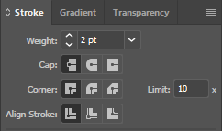

### 1. 24 Mengubah Stroke

1. Agar tubuh tidak kaku klik point yang berada pada pojok tubuh untuk mebuat rounded stroke

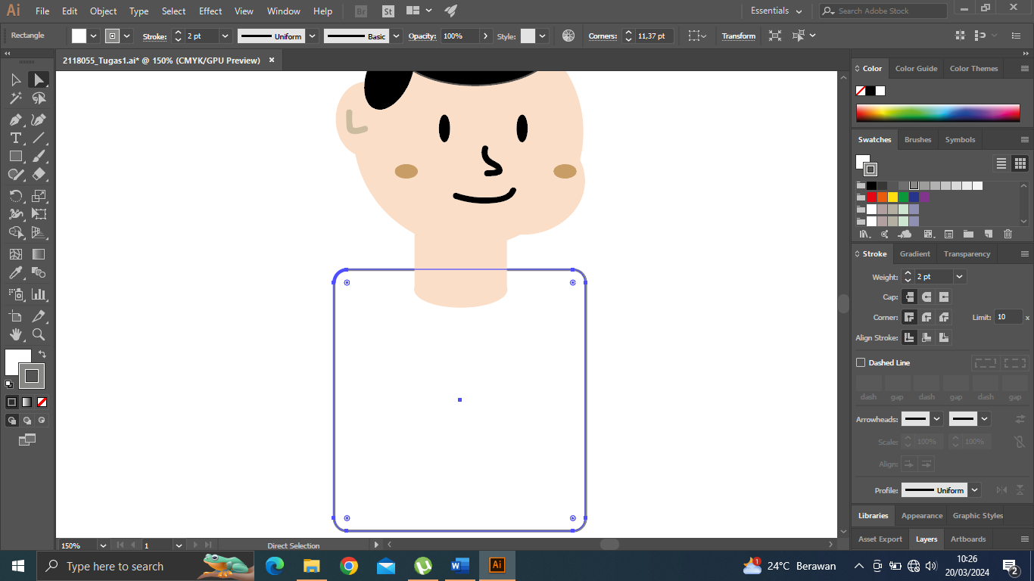

### 1. 25 Membuat Rounded Stroke

1. Atur menggunakan curvetools untuk membuat sebuah kotak tadi menjadi trapezium layaknya sebuah tubuh

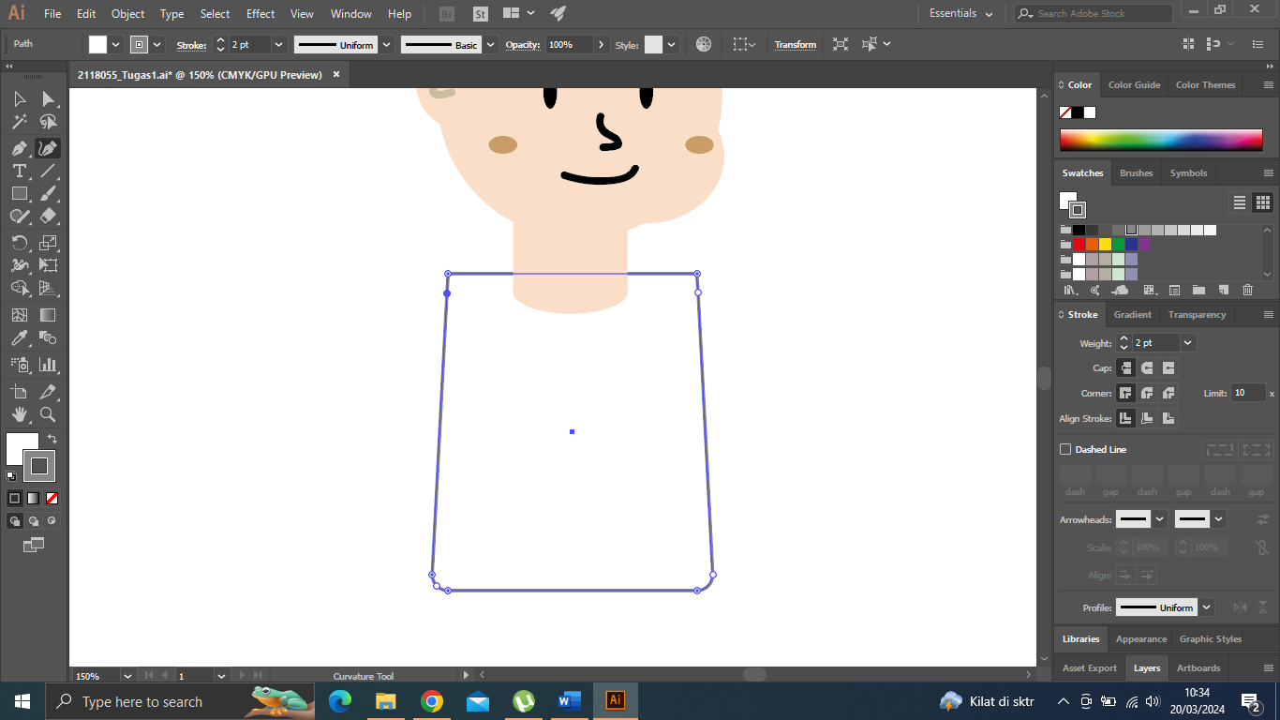

### 1. 26 Mengatur Tubuh

1. Setelah itu buat krah menggunakan rectangle tools

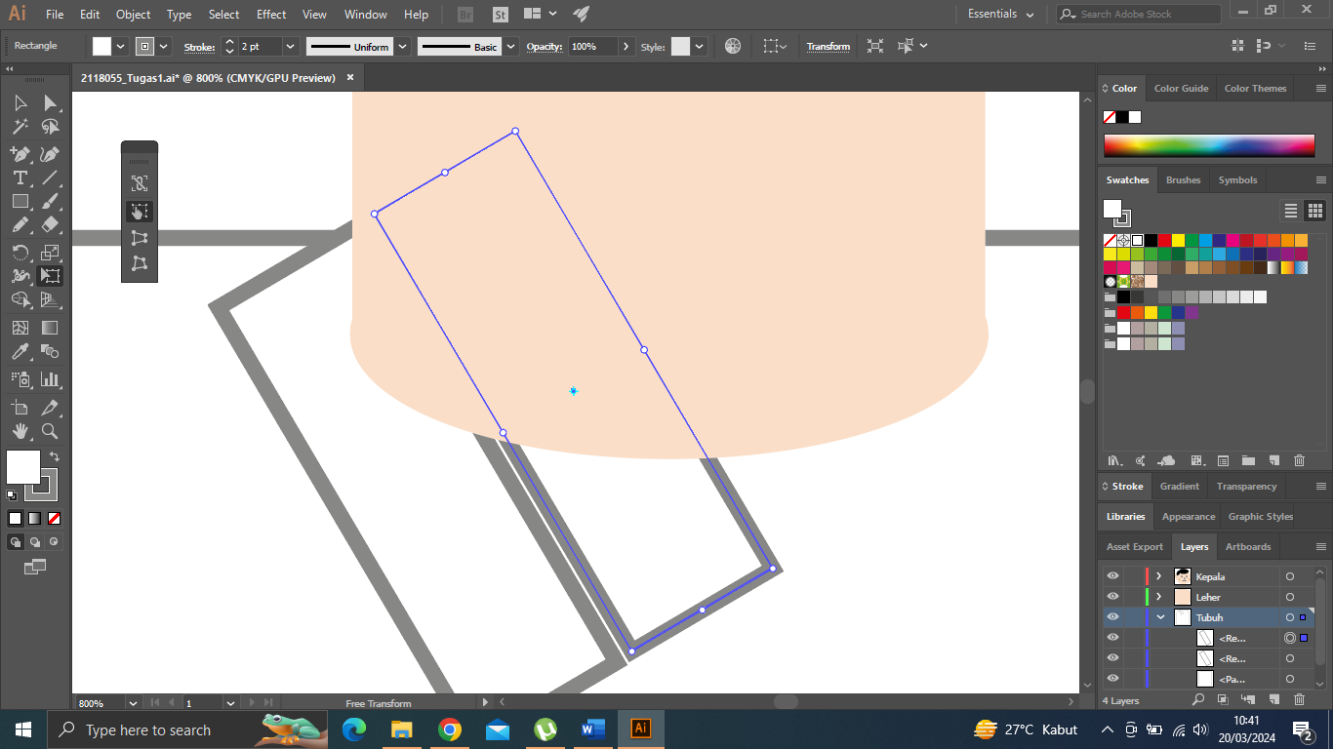

### 1. 27 Membuat Krah

1. Setelah itu untuk krah sebelah kanan, copy krah sebelah kiri lalu klik kanan krah baru-> transform-> reflect

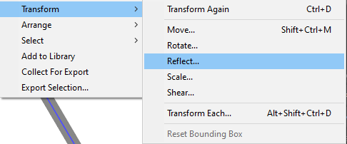

### 1. 28 Membuat Reflect

1. Ubah krah menjadi bentuk trapezium menggunakan curve tools

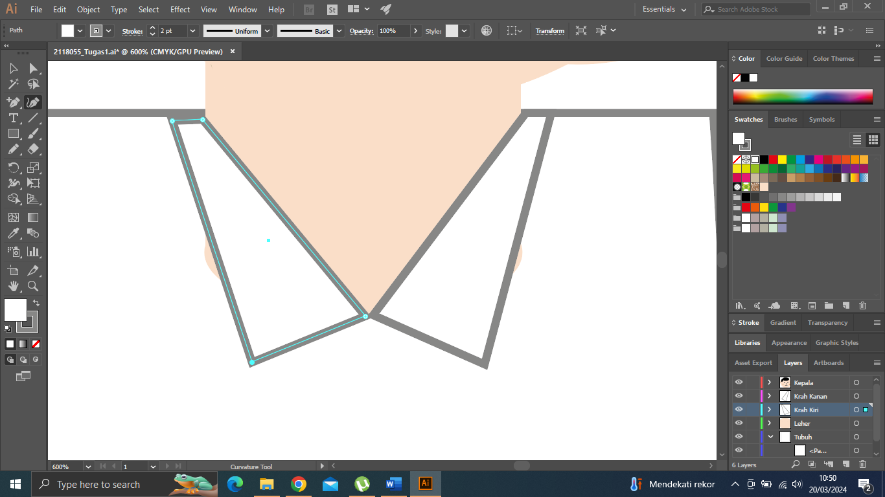

### 1. 29 Mengubah Krah

1. Membuat Tengah baju menggunakan line tools

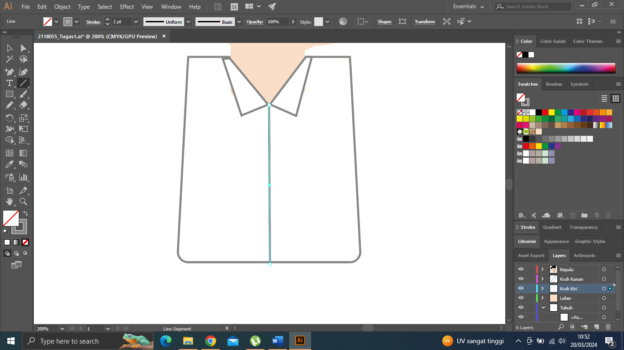

### 1. 30 Membuat Tengah Baju

1. Buat lengan kiri atas menggunakan gabungan rectangle tools dan dan ovaltools

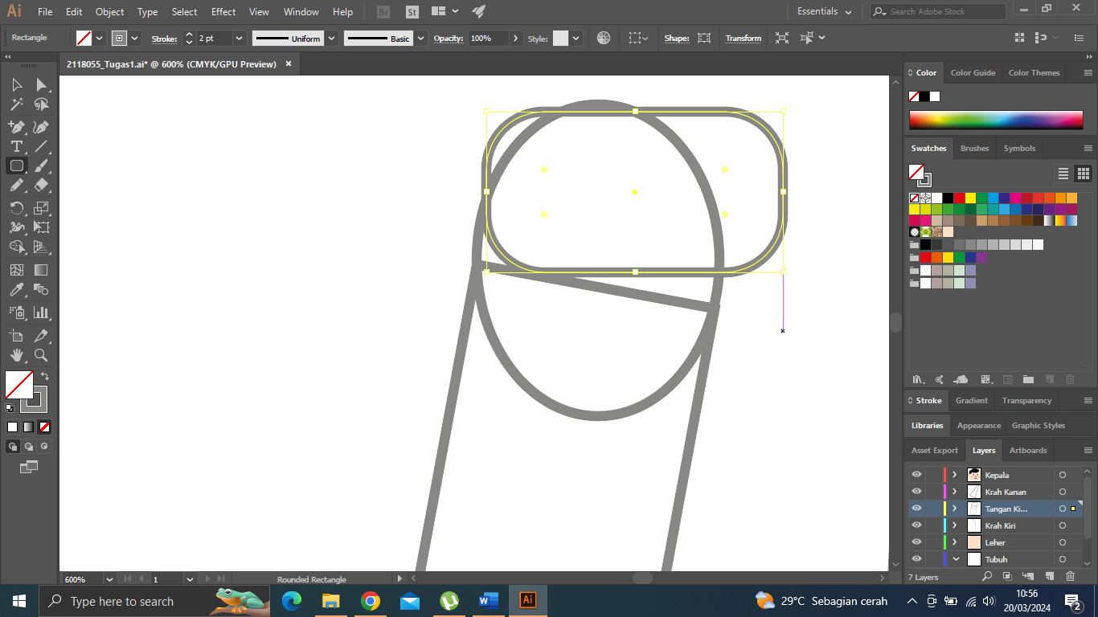

### 1. 31 Membuat Lengan Kiri Atas

1. Hubungkan tiap garis dengan shape builder tools hingga seperti gambar dibawah

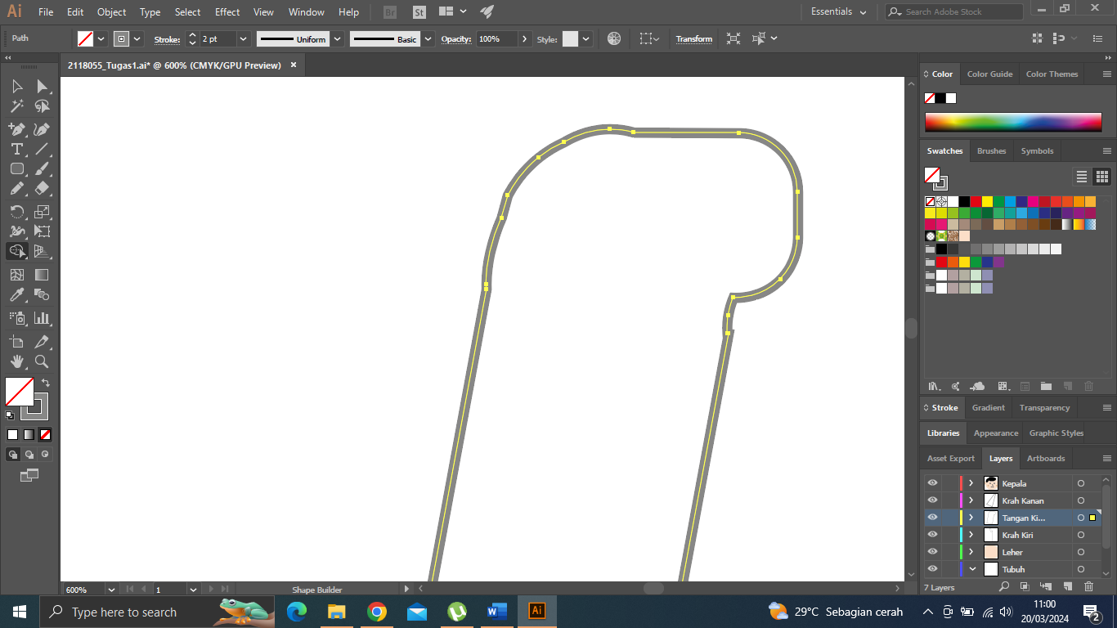

### 1. 32 Mengubungkan Tiap Garis Lengan

1. Klik kanan pada lengan kiri lalu klik reflect

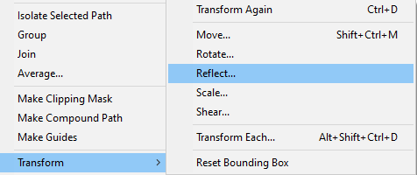

### 1. 33 Reflect Lengan Kiri

1. Setelah itu hubugnkan dengan shape builder tools

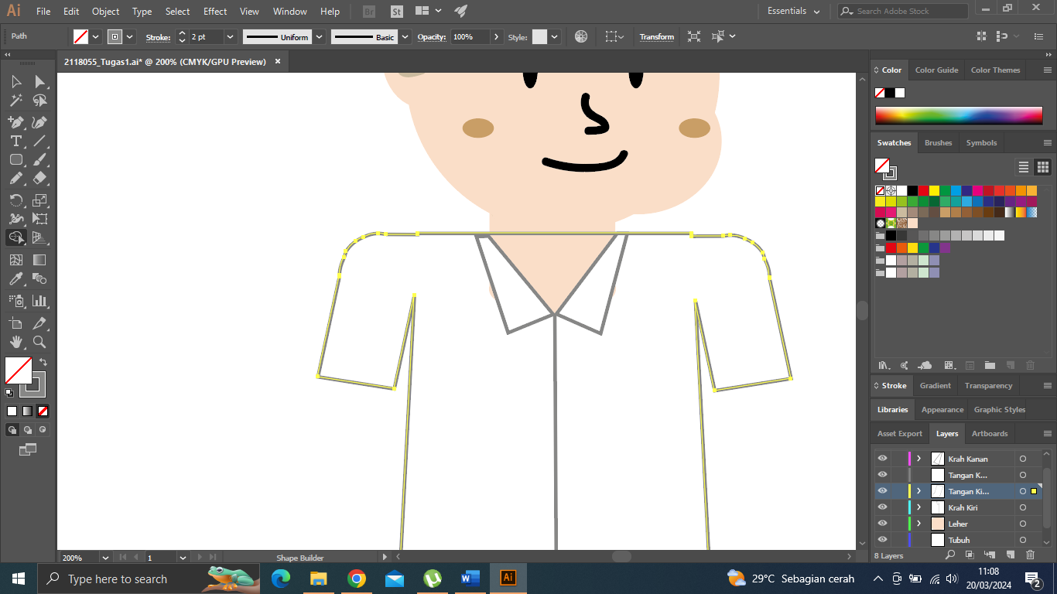

### 1. 34 Mengubungkan Lengan Dengan Tubuh

1. Buat 2 layer yang pertama lengan kiri bawah dan yang kedua lenan kanan bawah



### 1. 35 Membuat 2 layer

1. Buat lengan kanan bawah menggunakan perpaduan oval tools untuk kepalan tangan dan rectangletools untuk lengan bawah seperti gambar berikut

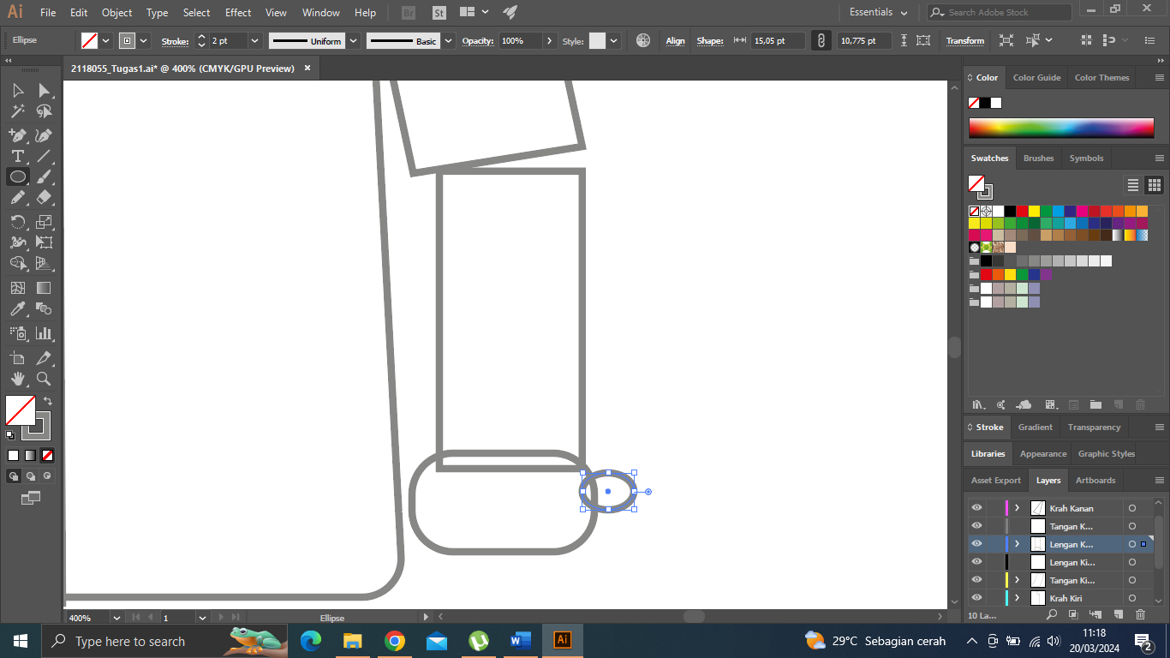

### 1. 36 Membuat Tangan Kanan Bawah

1. Gabungkan seluruh garis layakynya tangan menggunakan shape builder tools

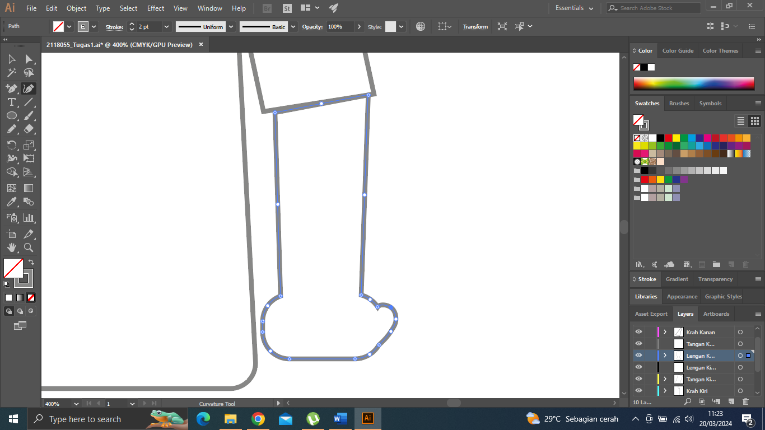

### 1. 37 Membuat Tangan Bawah

1. Ubah warna melalui swatches, ubah seperti warna kulit kepala

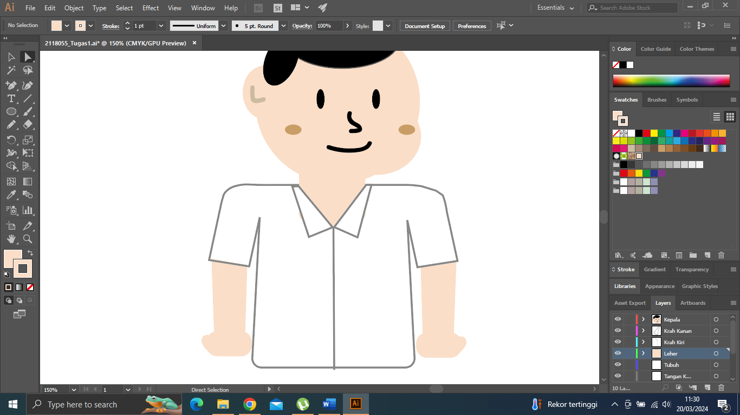

### 1. 38 Mewarnai Tangan

1. Buat layer baru bernama udeng



### 1. 39 Membuat Layer Udeng

1. buat udeng dengan menggunakan rectangle tools dan oval tools

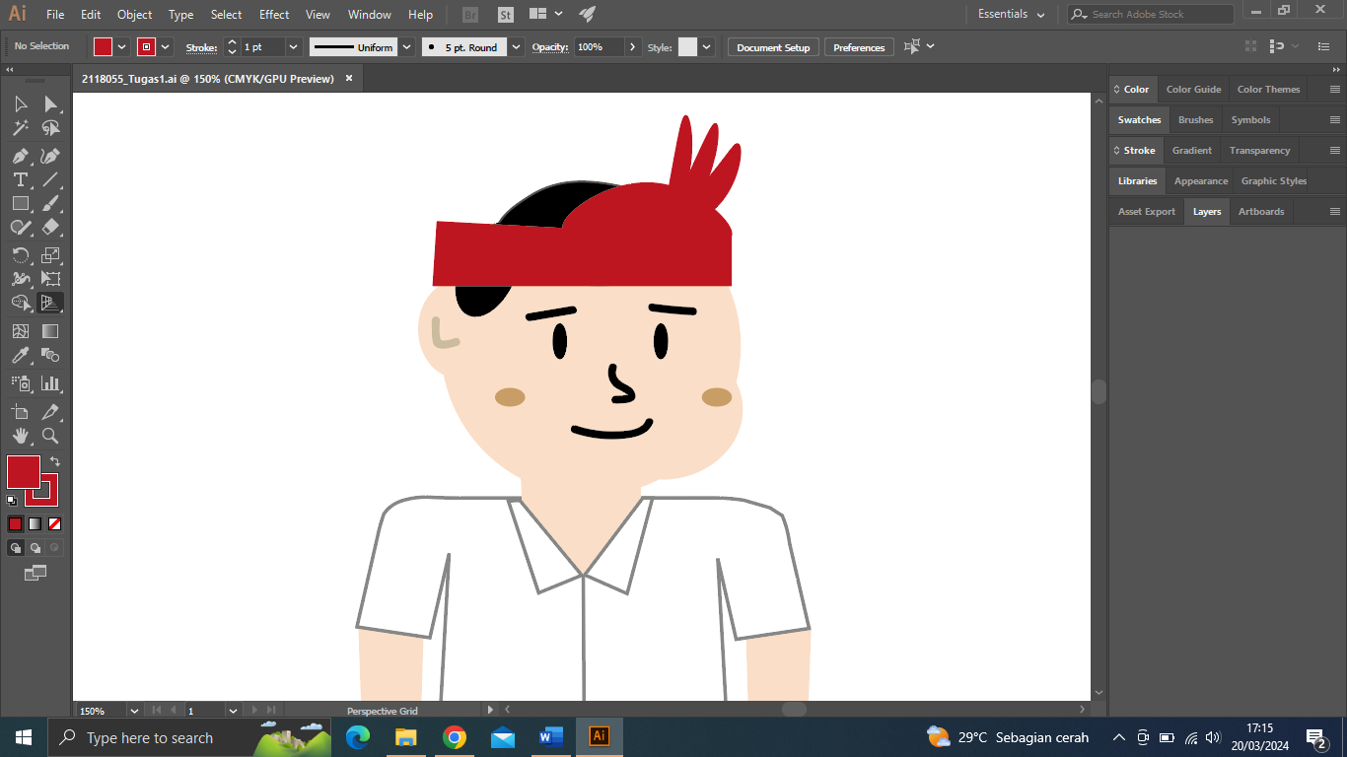

### 1. 40 Membuat Udeng Dengan Kombinasi

1. Buat layer baru bernama sabuk



### 1. 41 Membuat Layer Sabuk

1. Buat sabuk dengan kombinasi oval tool dan rectangle tools

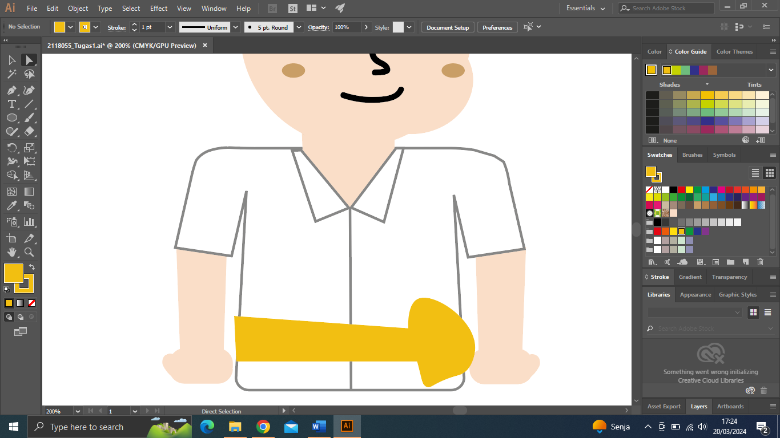

### 1. 42 Membuat Sabuk

1. Buat layer baru bernama paha kanan dan paha kiri



### 1. 43 Membuat Layer Paha Kiri

1. Buat paha kanan dan kaki kanan dengan perpaduan rectangle tools dan oval tools, serta rapikan menggunakan curve tools

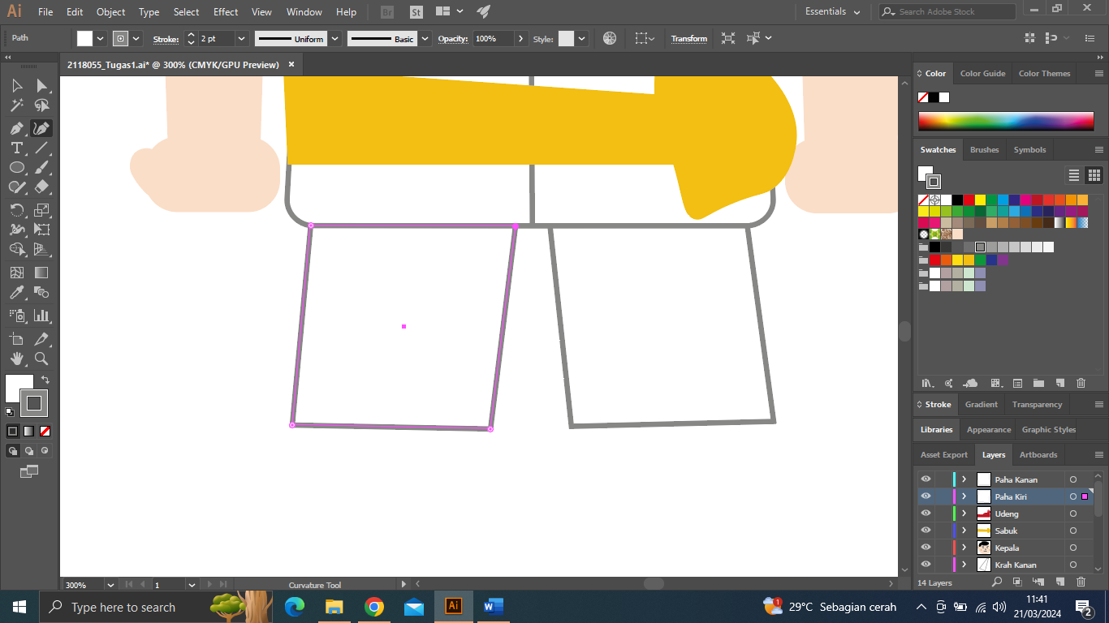

### 1. 44 Membuat Paha

1. Buat layer baru bernama kaki kanan dan kaki kiri



### 1. 45 Membuat Layer Kaki Kanan Kiri

1. **Link Github Pengumpulan**

Link…

**PANDUAN FORMAT KERAPIAN:**

1. Jarak Spasi 1,5
2. Paragraph Justify
3. Margin top 3cm, bottom 3cm, left 4cm, right 3cm
4. Kata asing menggunakan font *italic* **KECUALI bab, subbab**
5. Pastikan Hasil Akhir / Hasil Run selalu disertakan.
6. Buat langkah-langkah pembuatan tugas, jika di dalam langkah pembuatan terdapat source code gunakan format Courier New, font 10 dan line spacing 1.0 dan letakkan didalam kotak seperti dibawah ini.

|  |
| --- |
| Courier New  10px  Line spacing 1.0 |

1. **Format Penomoran :**

**TUGAS PERTEMUAN:** (Heading 1)

* 1. **Judul Tugas** (Heading 2)

1. **Subbab** (Bold)
2. Langkah-langkah

Gambar 1.1 (Heading 3)

1. Jika ada point dalam point
2. Jika ada point dalam point
3. Jika ada point lain dalam point
4. **Subbab** (Bold)

Std…